Córdoba, 21 de enero de 2019
Editores de la Revista
Folia Histórica del Nordeste
S__________/D_________:

Por medio de la presente declaramos que el artículo titulado “La Industrialización por Sustitución de Importaciones (ISI): usos y sentidos de una expresión polisémica”, que remito a Ustedes en el día de la fecha, es un trabajo original, que no ha sido ni total ni parcialmente publicado en ningún medio impreso o electrónico, que no ha sido remitido simultáneamente a otra publicación y que no se encuentra actualmente en proceso de evaluación en otra publicación.
El trabajo es una adaptación de parte de una tesis en Historia realizada en la Universidad Nacional de Córdoba. Asimismo, en el caso que sea aceptado para su publicación, transferimos los derechos de publicación a la revista Folia Histórica del Nordeste, quien asume los derechos para editar, publicar, reproducir, distribuir copias, electrónicas o multimedia e incluir el artículo en índices nacionales e internacionales o bases de datos.
Por otra parte, dejamos constancia que las afirmaciones vertidas en el mismo son de exclusiva responsabilidad de los autores.
Sin más, aprovechamos la ocasión para saludar a Ustedes muy cordialmente.

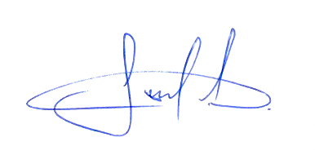
Federico Hernán Reche
DNI: 32683130

